Лабораторна робота № 2
Тема: Дослідження біполярного і польового транзистора.
Мета роботи : Дослідження залежності струму колектора від струму бази і напруги база-емітер, аналіз залежності коефіцієнта посилення по постійному струму від струму колектора, дослідження роботи біполярного транзистора в режимі відсічення, отримання вхідних і вихідних характеристик біполярного транзистора, визначення коефіцієнта передачі по змінному струму біполярного транзистора, дослідження динамічного вхідного опору біполярного транзистора, отримання стоко-затворних і стокових характеристик польового транзистора, визначення крутизни, динамічного вхідного опору і коефіцієнта підсилення польового транзистора.
Навчальна задача: Зняття і аналіз вольтамперних характеристик біполярного і польового транзистора. Визначення параметрів за характеристиками.
Завдання 1
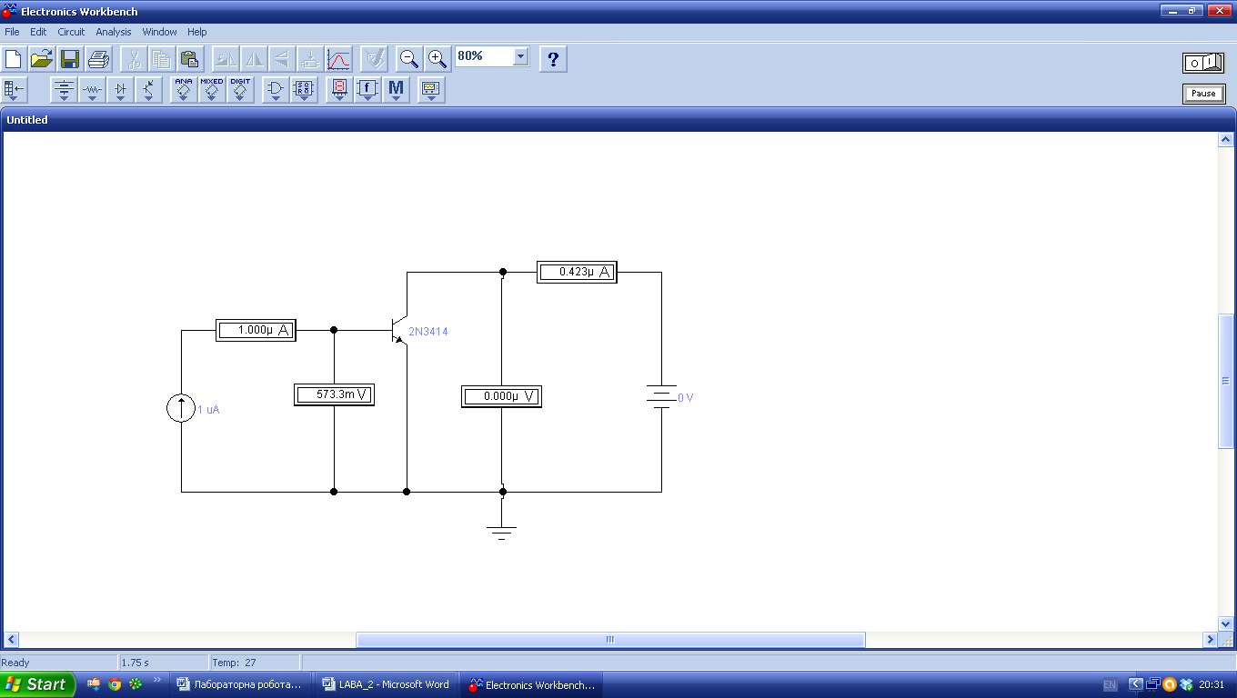
Рис1.Схема для дослідження біполярного транзистора
Таблиця 1 – Дані для побудови вхідних характеристик транзистора
Вхідний струм, Іб, мкА | 1 | 5 | 10 | 20 | 50 | 100 | 200 | 300 | 400 | 500
Вхідна напруга, Uбе, мВ, при Uке1= 0В | 573.3 | 633.4 | 653.1 | 671.9 | 696.1 | 714.2 | 732.2 | 742.7 | 750.2 | 756
Вхідна напруга, Uбе, мВ, при Uке2= 15В | 684.4 | 752.1 | 772.1 | 791.1 | 815.4 | 833.5 | 851.6 | 862.1 | 869.6 | 875.3

Рис.2.Вхідні ВАХ транзистора
Таблиця 2 – Дані для побудови вихідних характеристик транзистора
Вихідна напруга, Uке, В | 0,1 | 1 | 2 | 5 | 15 | 20 | 25 | 30 | 35
Вихідний струм, Ік, мА привхідному струмі Іб1=100 мкА | 3.072 | 9.918 | 9.919 | 9.922 | 9.932 | 9.937 | 9.942 | 9.947 | 9.95
Вихідний струм, Ік, мА привхідному струмі Іб1=300 мкА | 9.264 | 29.91 | 29.92 | 29.92 | 29.93 | 29.93 | 29.94 | 29.94 | 29.95
Вихідний струм, Ік, мА привхідному струмі Іб1=500 мкА | 15.45 | 49.91 | 49.91 | 49.92 | 49.93 | 49.93 | 49.94 | 49.94 | 49.95

Рис.3.Вихідні ВАХ транзистора
Н-параметри транзистора за отриманими характеристиками:
$h_{\text{11}э}=\frac{{ΔU}_{\text{бe}}}{{ΔI}_{б}}$=(869,6-851,6)*10⁻³/(400-200)*10⁻⁶=90 Ом (за паспортними даними так само);
$h_{\text{12}e}=\frac{{ΔU}_{\text{бe}}}{{ΔU}_{\text{кe}}}$=(869,6-851,6)*10⁻³/(15-0)=1,2*10⁻³ (за паспортними даними так само);
$h_{\text{22}e}=\frac{{ΔI}_{к}'}{ΔU'_{\text{кe}}}$=(29,95-29,91)*10⁻³/(35-1)=1,18*10⁻⁶ См (за паспортними даними так само);
Коефіцієнт передачі за струмом (β) :
$h_{\text{21}e}=\frac{{ΔI}_{к}}{{ΔI}_{б}}$=(49,91-29,91)*10⁻³/(500-300)*10⁻⁶=100 (за паспортними даними так само).
Б)
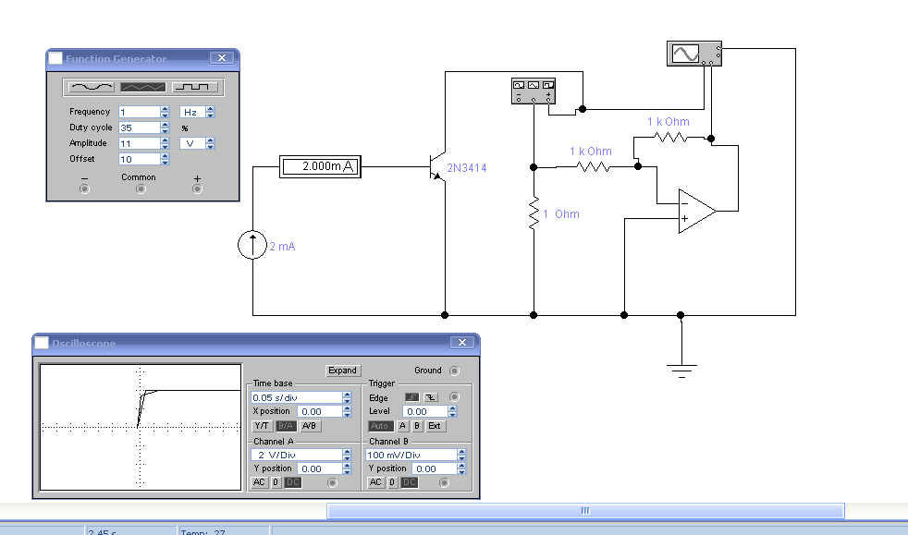

Рис.4.Схема для зняття сімейства вихідних ВАХ транзистора за допомогою осцилографа

Рис.5.Вихідні ВАХ транзистора
Е_{б}, В | І_{б}, мкА | 0.1 | 0.5 | 1 | 5 | 10 | 20
1,66 | 9,341 | 0.783 | 1.604 | 1.612 | 1.637 | 1.749 | 1.901
2,68 | 19,23 | 1.656 | 3.453 | 3.469 | 3.595 | 3.753 | 4.069
3,68 | 29,32 | 2.479 | 5.209 | 5.233 | 5.422 | 5.657 | 6.129
4,68 | 39,02 | 3.269 | 6.903 | 6.934 | 7.182 | 7.439 | 8.115
5,7 | 49,15 | 4.042 | 8.568 | 8.606 | 8.914 | 9.299 | 10.07

Завдання 2

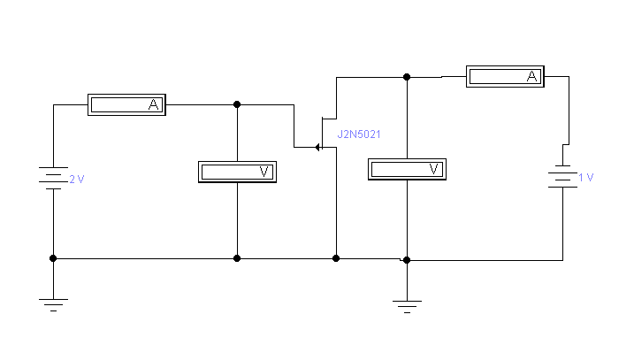
Рис.6.Схема для дослідження польового транзистора
Таблиця 4 – Дані для побудови стік-затворних характеристик транзистора
Uзв, В | 0 | 0.5 | 1 | 1.5 | 2 | 2.5
Іс,мА при Uсв=1 В | 2.501 | 1.504 | 565.5*10⁻³ | 63.78*10⁻³ | 1*10⁻³ | 1*10⁻³
Іс, мА, при Uсв=10 В | 3.214 | 1.646 | 599.7*10⁻³ | 75.59*10⁻³ | 10*10⁻³ | 10*10⁻³

Рис.7.Стік-затворні (передатні) ВАХ транзистора
Таблиця 5 – Дані для побудови стокових характеристик транзистора
Uсв, В | 0.1 | 0.2 | 1 | 10 | 15 | 20
Іс, мА, при Uзв=0 В | 338*10⁻³ | 656.6*10⁻³ | 2.501 | 3.214 | 3.295 | 3.376
Іс, мА, при Uзв=1 В | 139.8*10⁻³ | 259.8*10⁻³ | 565.5*10⁻³ | 599.7*10⁻³ | 618.7*10⁻³ | 637.7*10⁻³
Іс, мА, при Uзв=2 В | 0.1*10⁻³ | 0.2*10⁻³ | 1*10⁻³ | 10*10⁻³ | 15*10⁻³ | 20*10⁻³

Рис.8.Стокові ВАХ транзистора
Крутизна стік-затворної характеристики: S=-∆Iс/∆Uзв=(63,78*10-6-565,5*10-6)/(1,5-1)=
=1,003 мА/В;
Вихідний (внутрішній) опір транзистора: Ri=1/S=1/1,003*10-3=9,97 кОм;
Статичний коефіцієнт підсилення: μ=-∆Uсв/Uзв=-(1-10)/1=9.
Висновки: за допомогою цієї лабораторної роботи ми дослідили залежність струму колектора від струму бази і напруги база-емітер, проаналізували залежність коефіцієнта посилення по постійному струму від струму колектора, дослідили роботу біполярного транзистора в режимі відсічення, отримали вхідні і вихідні характеристики біполярного транзистора, визначили коефіцієнт передачі по змінному струму біполярного транзистора, дослідили динамічний вхідний опір біполярного транзистора, отримали стіоко-затвірні та стокові характеристики польового транзистора, визначили крутизну, вхідний опір і коефіцієнт підсилення польового транзистора.

